KHUNG KẾ HOẠCH BÀI DẠY
BÀI 3: Excel 1. TÊN BÀI: Làm thế nào để robot phát hiện âm thanh?
Môn học: Robotics

I. MỤC TIÊU
1. Về kiến thức
- Tìm hiểu cách con người và robot có thể nhận biết âm thanh.
- Tìm hiểu giá trị đầu ra của bộ điều khiển RB88.
2. Về năng lực
- Lắp ráp được robot Hải Cẩu trong Robotics.
- Năng lực giao tiếp và hợp tác: Trao đổi, thảo luận để thực hiện các nhiệm vụ học tập.
- Năng lực giải quyết vấn đề và sáng tạo: Sử dụng các kiến thức đã học và các mảnh ghép còn lại để sáng tạo những đồ vật xung quanh robot.
3. Về phẩm chất
- Nghiêm túc, tập trung, tích cực chủ động.
II. THIẾT BỊ DẠY HỌC VÀ HỌC LIỆU
- Thiết bị ROBOTIS OLLO Excel 1.
- Slide giảng dạy OLLO Excel 1- 3.
- Bài giảng, sách hướng dẫn lắp ráp.
III. TIẾN TRÌNH DẠY HỌC
1. Khởi động (Let’s think)
- Mục tiêu:
+ Nêu được bản chất của âm thanh.
- Nội dung: HS quan sát hình ảnh và trả lời câu hỏi.
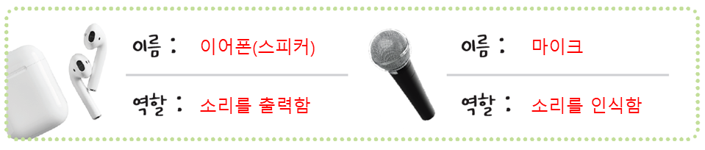
- Sản phẩm hoạt động: Câu trả lời của HS.
+ Câu hỏi 1: Hãy dự đoán đâu là thiết bị phát âm thanh và đâu là thiết bị nhận dạng âm thanh?

Đáp án:
- Tai nghe là thiết bị phát ra âm thanh và chuyển đổi tín hiệu điện thành âm thanh bằng cách rung màng loa.
- Micro là thiết bị nhận dạng âm thanh và chuyển đổi nó thành tín hiệu điện.
+ Câu hỏi 2: Bản chất của âm thanh là gì?
Đáp án: Âm thanh được gây ra bởi sự biến đổi qua lại giữa các phân tử, nguyên tử hay các hạt làm nên vật chất và lan truyền trong vật chất như các sóng. Âm thanh có đặc tính lan truyền mọi hướng như ánh sáng. Âm thanh lan truyền trong khoảng không gian hẹp.
- Tổ chức thực hiện:
+ GV cho HS quan sát hình ảnh và đặt câu hỏi.
+ HS quan sát hình ảnh và trả lời câu hỏi.
+ GV lắng nghe và nhận xét.
2. Kiến thức (Let’s learn)
- Mục tiêu:
+ Tìm hiểu cách con người và robot có thể nhận biết âm thanh.
+ Tìm hiểu giá trị đầu ra của bộ điều khiển RB88.
- Nội dung: HS lắng nghe GV giới thiệu kiến thức và ghi nhớ.
- Sản phẩm hoạt động: Vở ghi của HS.
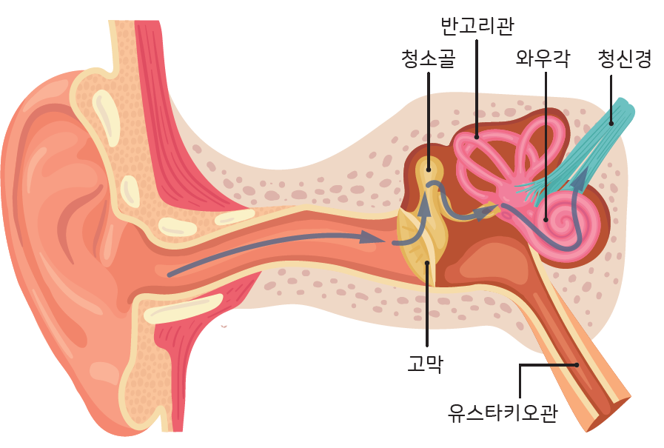
+ Cách chúng ta phát hiện âm thanh: Âm thanh được vành tai hứng, truyền qua ống tai làm rung màng nhĩ, chuyển đổi nó thành tín hiệu rung và sau đó thành tín hiệu điện, được truyền đến não thông qua dây thần kinh thính giác, giúp chúng ta cảm nhận được âm thanh.
+ Cách robot phát hiện âm thanh: Chuyển âm thanh thành tín hiệu điện thông qua cảm biến phát hiện âm thanh (micro) trên bộ điều khiển.
+ GV thông báo tới học sinh: Đối với bộ điều khiển RB88.
- Giá trị đầu vào bộ điều khiển nhận được chính là số lượng tiếng ồn lớn cuối cùng như tiếng vỗ tay.
- Giá trị đầu ra bộ điều khiển trả ra là số lần robot vỗ tay theo giá trị đầu vào nhận được làm giá trị âm thanh cuối cùng nếu không nghe thấy âm thanh nào trong hơn 0,8 giây. Ví dụ sau 0,8 giây vỗ tay 5 lần, giá trị âm thanh cuối cùng sẽ là 5.
- Tổ chức thực hiện:
+ GV giới thiệu kiến thức cho HS.
+ HS lắng nghe và ghi vào vở.
3. Luyện tập (Let’s build)
- Mục tiêu: Củng cố, luyện tập kiến thức, lắp ráp robot
- Nội dung: Lắp ráp robot theo các bước hướng dẫn trong sách
- Sản phẩm hoạt động: Sản phẩm robot của HS
- Tổ chức thực hiện:
+ GV yêu cầu HS mở hộp, lựa chọn các mảnh ghép và lắp ghép robot. Lưu ý sử dụng chốt trong suốt.
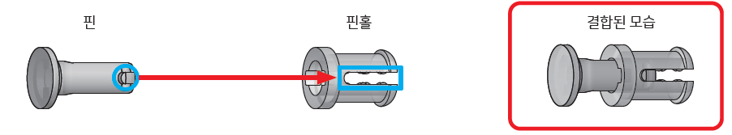
+ HS tiến hành lắp ráp động cơ dynamixel.
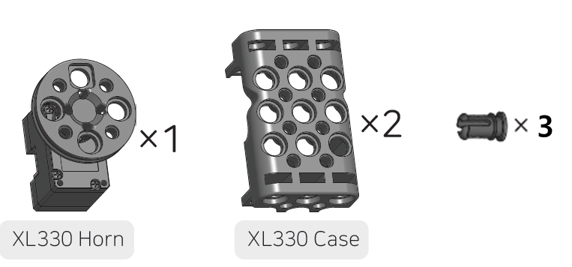 | 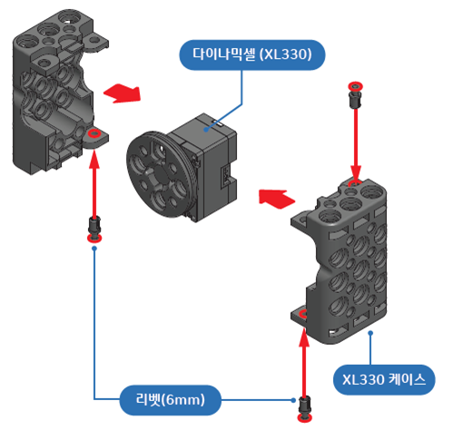

+ Học sinh tiến hành lắp ráp robot Hải cẩu.
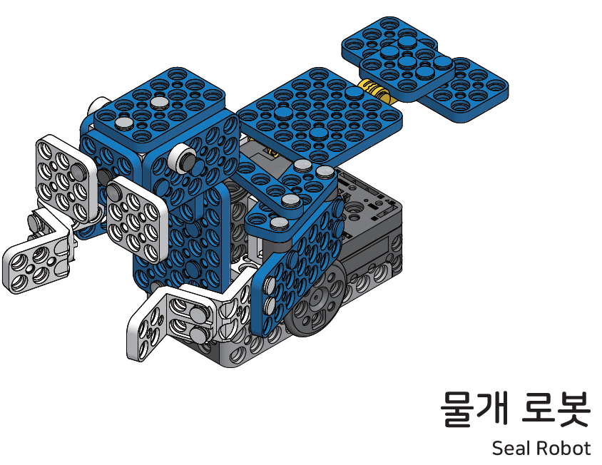

- Tiến hành tải code:
+ Sau khi vào R+ Block tiến hành chọn động cơ RB88.
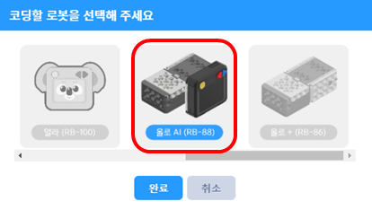
+ Trong cửa sổ chọn bài Hải Cẩu: Al2 – 03.
+ Nhấn kết nối động cơ


+ Tải chương trình


4. Vận dụng (My own robot)
- Mục tiêu: Vận dụng các kiến thức đã học để sáng tạo thêm các sản phẩm khác.
- Nội dung: HS vận dụng các kiến thức, trí tưởng tượng và các mảnh ghép còn lại trong hộp để sáng tạo, lắp ráp thêm các vật trang trí cho robot.
- Sản phẩm hoạt động: Sản phẩm robot sáng tạo của HS.
- Tổ chức thực hiện:
+ GV hướng dẫn HS lắp ráp sáng tạo thêm cho robot.
+ HS tiến hành lắp ráp, sáng tạo dựa trên những gợi ý của GV và những mảnh ghép còn trong hộp.
5. Tự học (Let’s move)
- Mục tiêu: Vận hành được robot đã lắp.
- Nội dung: HS vận hành robot vừa lắp, chơi với robot.
- Tổ chức thực hiện:
+ GV tổ chức cho HS chơi với robot sau khi lắp xong.
+ HS tự chơi với robot.
6. Tự kiểm tra (Let’s check)
- Mục tiêu: HS tháo được chốt, sắp xếp ngăn nắp các mảnh ghép vào trong hộp.
- Nội dung: HS tháo chốt, sắp xếp các mảnh ghép.
- Tổ chức thực hiện:
+ GV cho HS tháo chốt.
+ HS tiến hành tháo robot, sắp xếp ngăn nắp các mảnh ghép vào trong hộp, dọn dẹp bàn ghế quanh vị trí ngồi.

